

**Sumário:**

Sumário

**1.** **Acesso ao sistema** 4

**2. Cadastro e manutenção de usuário do sistema.** 6

2.1. Cadastrando novo usuário do Sistema 6

2.2. Editando usuário do Sistema 6

2.3. Excluindo usuário do sistema 7

**3.** **Mapa de Acomodações** 8

3.1. Cadastrando novo quarto 8

3.2. Editando informações de quarto. 9

3.3. Excluindo quarto do sistema. 9

**4. Cadastro e manutenção de clientes** 10

4.1. Cadastrando clientes 10

4.2. Editando clientes 11

4.3. Excluindo cliente do sistema 11

**5. Gerenciamento de Reservas** 13

5.1. Reservar um cliente. 13

5.2. Consultar reserva 15

5.3. Cancelando uma reserva 15

**6. Gerenciando as hospedagens** 16

6.1. Hospedando cliente reservado 16

6.2. Hospedando cliente sem reserva prévia 17

6.3. Realizando *Check Out* 18

**7. Pedidos de quarto** 20

**8. Manutenção e cadastros de produtos** 22

8.1. Cadastrando Produtos 22

8.2 Editando Produto 23

8.3 Excluindo Produto do Sistema 23

**9. Gerenciando passeios** 25

9.1. Cadastrando novo passeio 25

9.2. Cancelando um passeio 26

9.3 Fechando um passeio 26

9.4. Incluindo cliente em passeio 26

9.5. Editar Passeio 29

**10. Histórico de ações** 32

**11. Consultando Relatórios** 33

11.1. Receita Diária 33

11.2. Reservas Canceladas 34

11.3. Reservas Vencidas 34

# **Acesso ao sistema**

* Clicar no ícone disponibilizado na área de trabalho de seu desktop.



* Para realizar o login no sistema *Hospede* siga as instruções tendo como base a imagem abaixo.

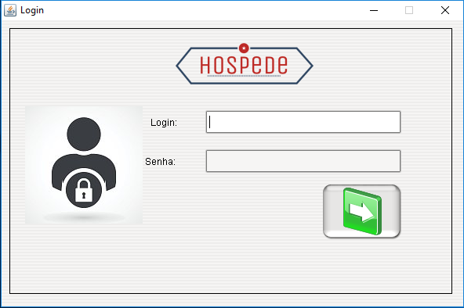

1. Inserir nome de usuário.
2. Inserir senha.
3. Clicar no botão Entrar.

**ATENÇÃO:** As permissões são concedidas de acordo com o tipo de acesso (Administrador ou Usuário padrão).

O sistema apresentará a tela de inicio os status dos quartos e o fluxo de clientes do dia.

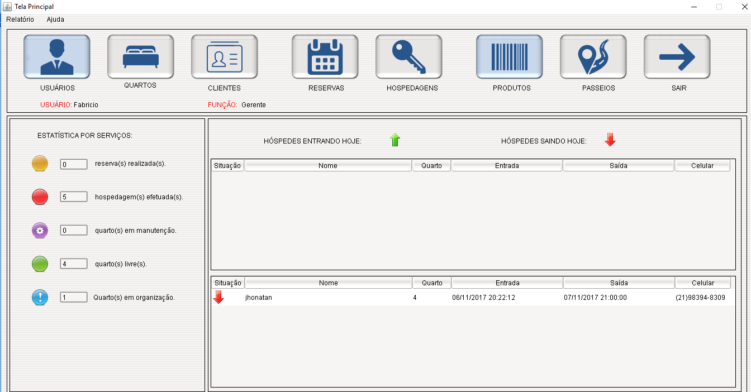

1. Para sair do sistema clicar no botão sair.

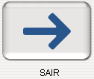

# **2. Cadastro e manutenção de usuário do sistema.**

## 2.1. Cadastrando novo usuário do Sistema

* Clicar em usuários.

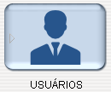

* Clicar em *adicionar usuários,* conforme indicado na figura abaixo.

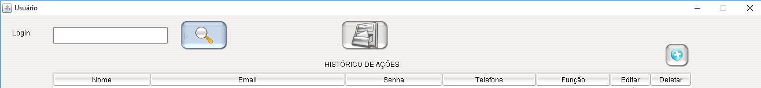

* Preencher a tela com o dados do funcionário e escolher o tipo de acesso.

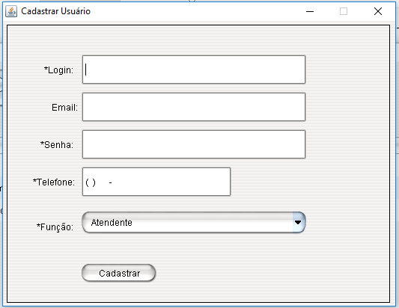

* Clicar em cadastrar.

## 2.2. Editando usuário do Sistema

* Clicar no botão Editar correspondente ao usuário do sistema.

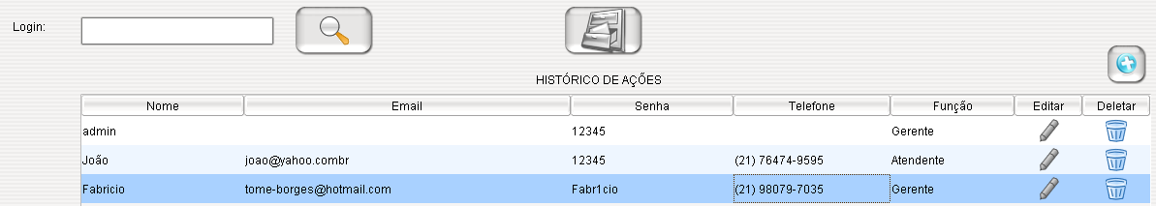

* Após a alteração no perfil do funcionário será apresentada a seguinte mensagem.

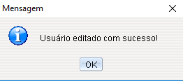

## 2.3. Excluindo usuário do sistema

* Clicar na botão deletar correspondente ao usuário do sistema.
* Tela de confirmação da ação será apresentada.

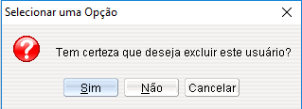

* Clicar em sim.

**ATENÇÃO:** A liberação de acesso a novos funcionários (usuários do sistema) somente é proporcionado pelo usuário de nível administrador.

# **Mapa de Acomodações**

## 3.1. Cadastrando novo quarto

* Clicar em quartos.

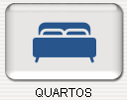

O panorama dos quartos será apresentado, conforme apresentado na imagem abaixo.

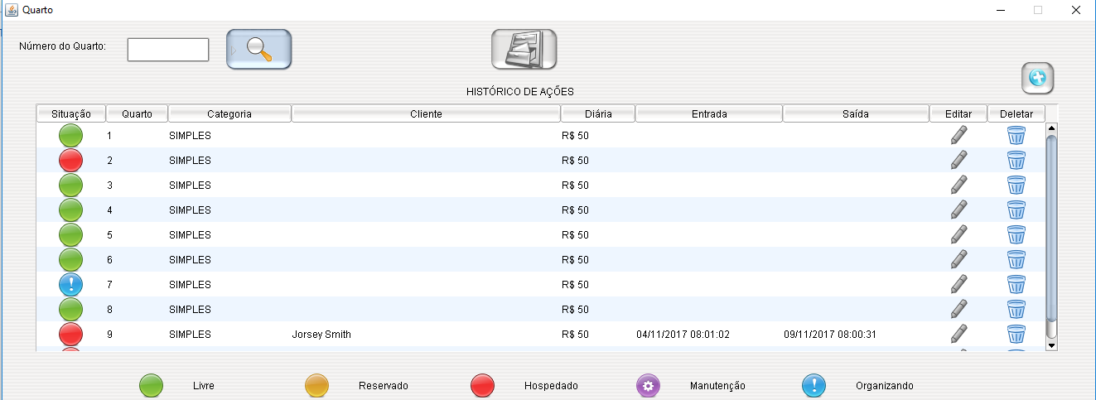

* Clicar em adicionar quartos 
* 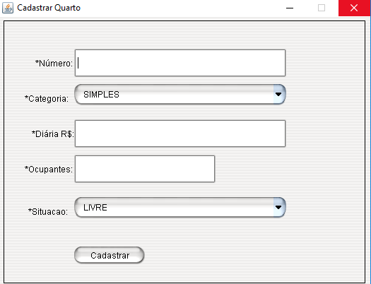Preencher a tela com as informações do quarto e selecionar o tipo de acomodação e o status que o mesmo se encontra.

## 3.2. Editando informações de quarto.

* Clicar no botão Editar correspondente ao quarto cadastrado.
* Após a alteração dos dados do quarto será apresentada a seguinte mensagem.

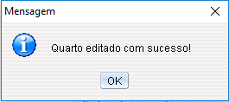

## 3.3. Excluindo quarto do sistema.

* Clicar na botão deletar correspondente ao quarto cadastrado.



* 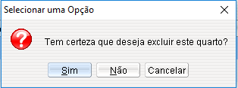Tela de confirmação da ação será apresentada.
* Clicar em sim.

**ATENÇÃO:** A liberação para cadastro de novas acomodações somente é proporcionado pelo usuário de nível administrador.

# **4. Cadastro e manutenção de clientes**

## 4.1. Cadastrando clientes

* Clicar em clientes.

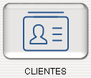

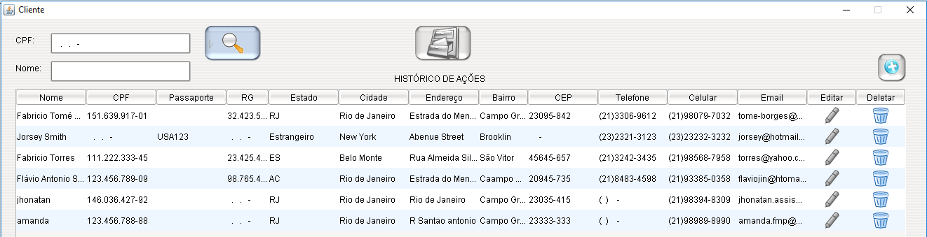É apresentada a listagem com todos os usuários cadastrados na pousada.

* Clicar em adicionar novo cliente. 
* Inserir os dados no formulário apresentado.

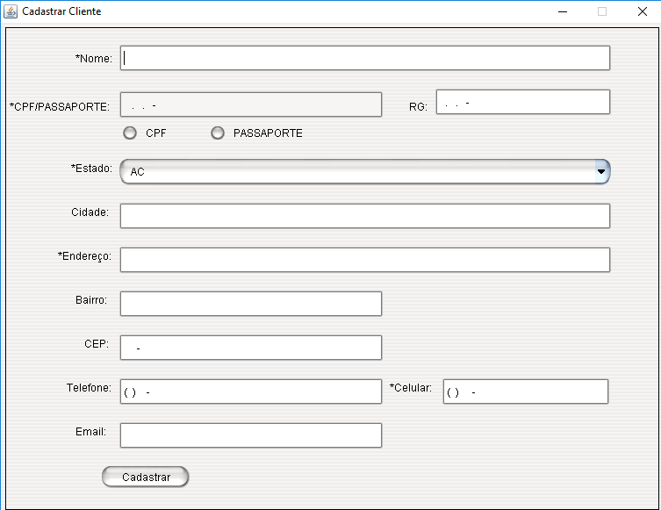

**ATENÇÃO:** Os campos de preenchimento obrigatório estão devidamente identificado pelo asterisco (*)

**ATENÇÃO:** Caso cliente seja estrangeiro clicar não opção passaporte e inserir número.

* Clicar em cadastrar.

## 4.2. Editando clientes

* Efetuar busca por CPF e/ou Passaporte ou pela opção nome.

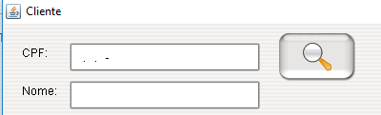

* Clicar no botão Editar correspondente ao cliente cadastrado.



* Formulário será apresentado.
* Clicar em Salvar.
* Após a alteração dos dados do cliente será apresentada a seguinte mensagem.

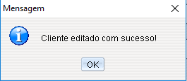

## 4.3. Excluindo cliente do sistema

* Efetuar busca por CPF ou nome.

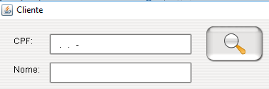

* Clicar na botão deletar correspondente ao usuário cadastrado.
* Tela de confirmação da ação será apresentada.

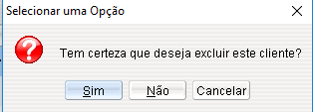

* Clicar em SIM.

# **5. Gerenciamento de Reservas**

## 5.1. Reservar um cliente.­

* Clicar em reserva.

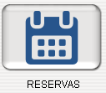

* Tela será apresentada com a listagem de todas as reservas, conforme apresentada na imagem abaixo.

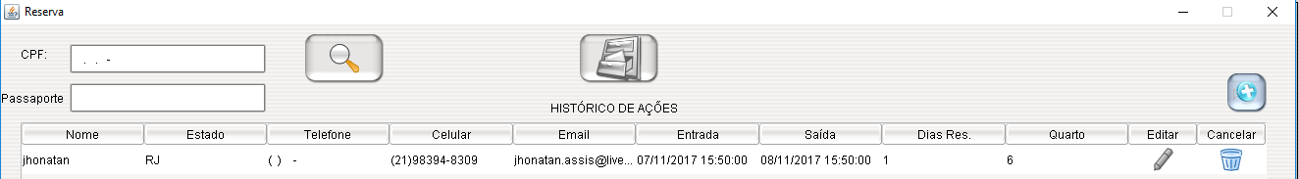

* Para realizar uma reserva clicar no botão adicionar reserva 
* Será apresentada listagem de todos os clientes, selecione o cliente e clicar no botão selecionar.

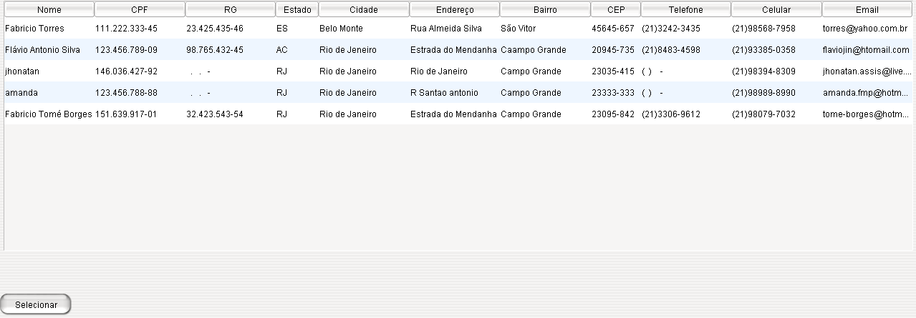

* O cadastro do usuário será apresentado com os campos de *check in* e *check out* para serem preenchidos.

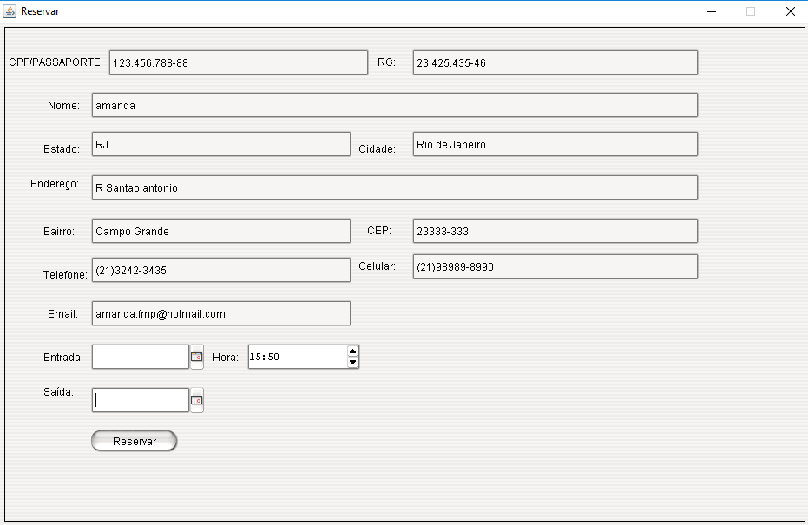

* 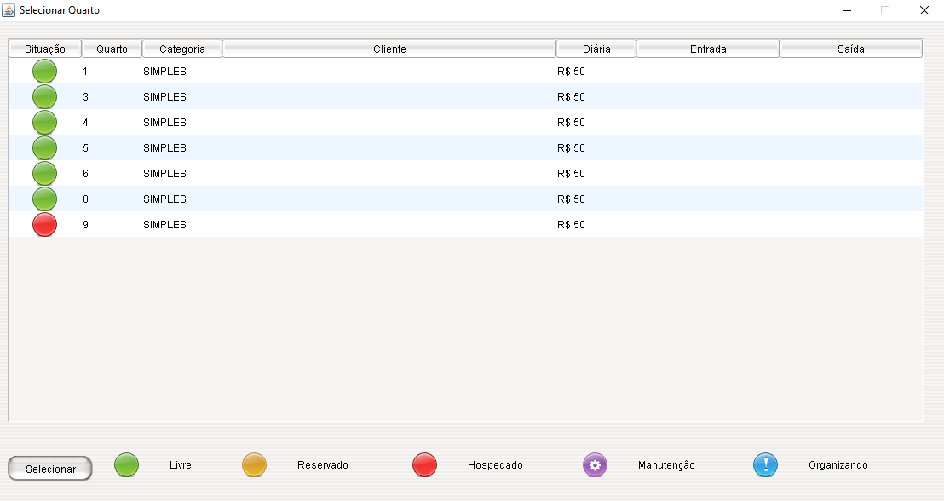Ao clicar em reservar, será apresentada o mapa de acomodações.
* Selecionar o tipo de quarto desejado e clicar em reservar.
* Mensagem é apresentada.

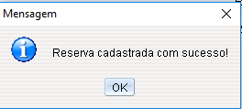

5.2. Consultar reserva

* Efetuar busca por CPF e/ou Passaporte.

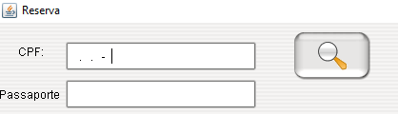

* Será apresentada lista com a respectiva reserva.
* 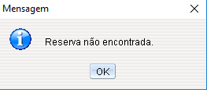Caso não exista reserva para o devido CPF será apresentada a seguinte mensagem.

## 5.3. Cancelando uma reserva

* Ao listar uma reserva, clicar no ícone conforme apresentado abaixo.
* Mensagem de confirmação é apresentada.

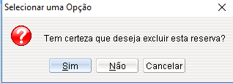

* Clicar em Sim.

# **6. Gerenciando as hospedagens**

## 6.1. Hospedando cliente reservado

* Clicar em hospedagens.

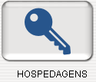

Sistema apresenta todos os clientes acomodados e opções de Pedidos de Quartos e *Check out.*

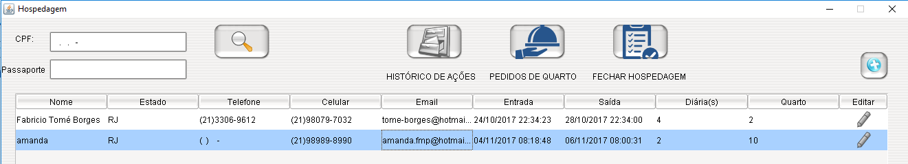

* Clicar em acomodar cliente reservado 
* A tela abaixo será apresentada com todos os clientes que já efetuaram a reserva previamente.
* Selecionar um cliente e clicar em Hospedar.

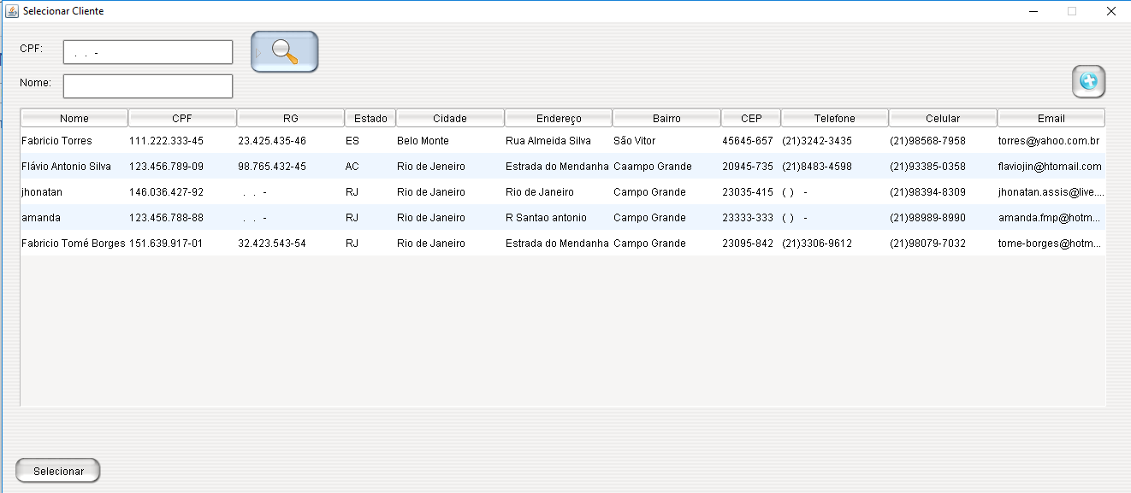.

* Caso o cliente já tenha reservado anteriormente o botão “hospedar cliente reservado” será habilitado e a seguinte mensagem será exibida.

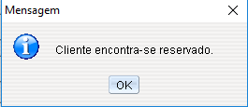

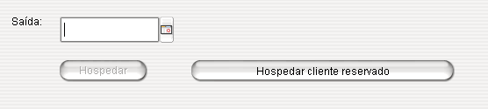

## 6.2. Hospedando cliente sem reserva prévia

* O botão “hospedar agora” estará habilitado confome imagem abaixo.
* Insira a data de saída.
* Clicar em hospedar.

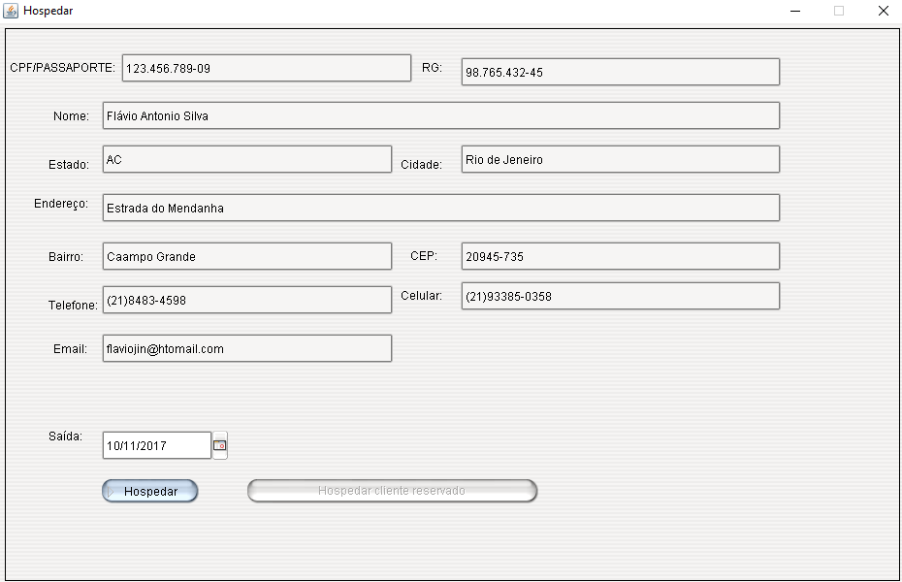

6.3. Hospedando cliente em quarto já em uso.

* 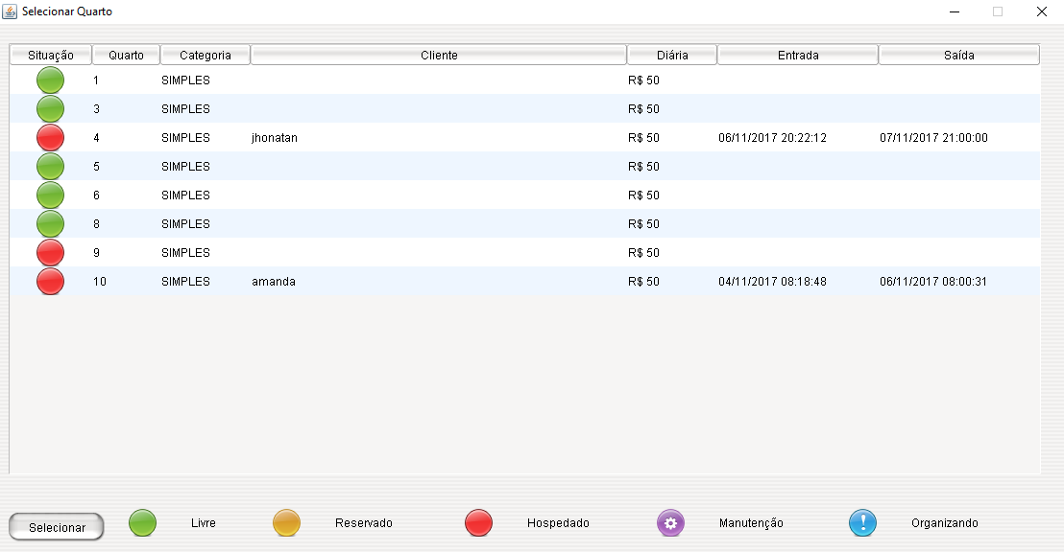Mapa de acomodações é exibido.
* Sistema retornará seguinte mensagem.

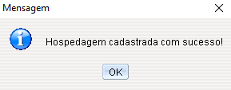

* 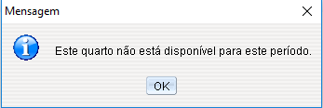Caso seja escolhida um acomodação que esteja indisponível naquele período, será apresentada a seguinte mensagem.

## 6.3. Realizando *Check Out*

* Clicar em “Fechar hospedagem”.
* Para solicitar fechamento da conta, será necessário inserir passaporte ou CPF do cliente.
* Inserir o CPF ou passaporte do cliente.
* 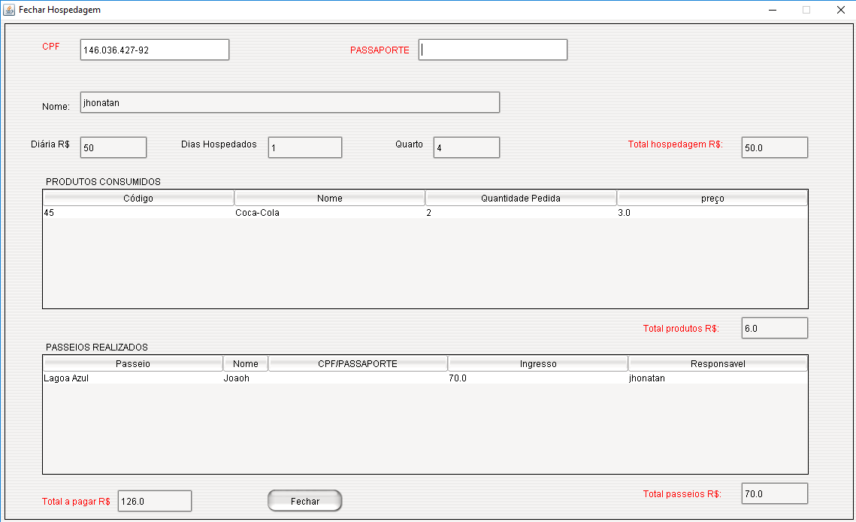Será apresentada a imagem abaixo, com toda a consumação e passeios realizados.
* Ao clicar em *Check out,* é emitada nota em .PDF de valores e consumação.

# **7. Pedidos de quarto**

* 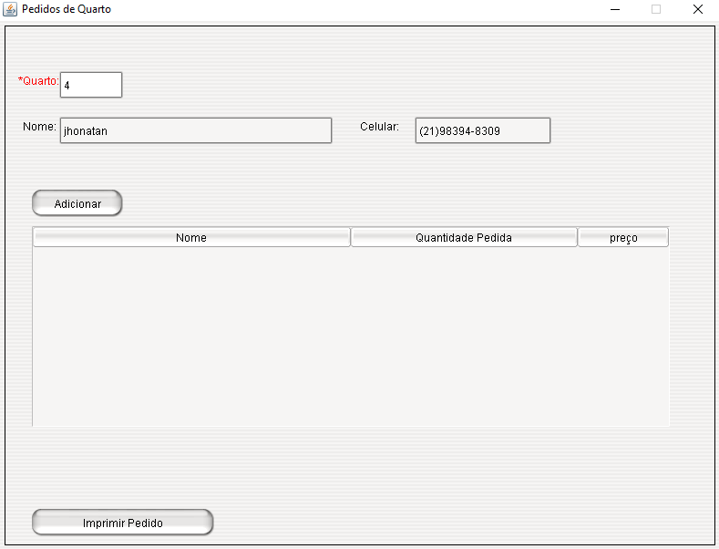Ao inserir o número do quarto, é indexado o nome do cliente.
* Ao clicar em adicionar, a listagem com os produtos é apresentada.

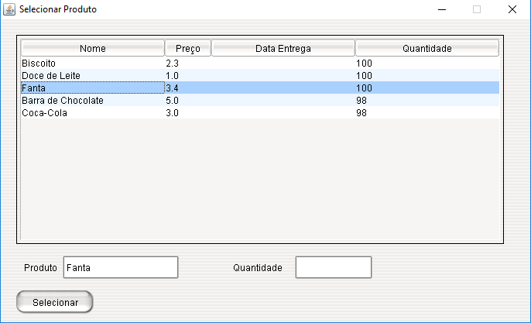

* Selecione o pedido e a quantidade. A mensangem abaixo será apresentada.

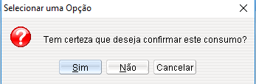

* Clicar em Imprimir pedido.

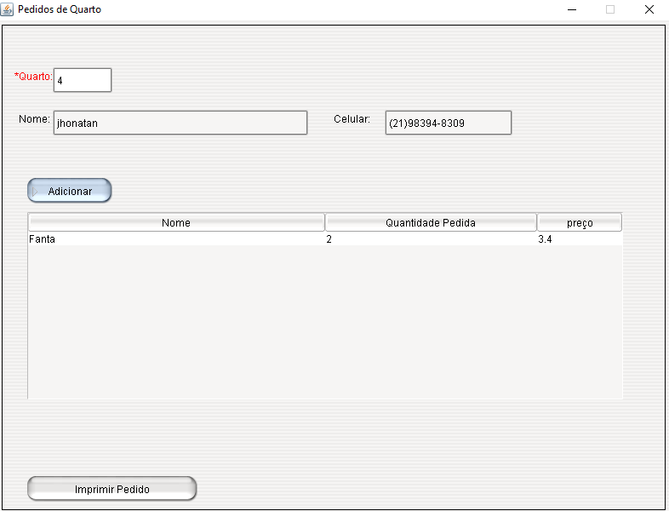

# **8. Manutenção e cadastros de produtos**

* Clicar em Produtos.

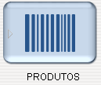

* É apresentada o catálogo com todos os produtos cadastrados.

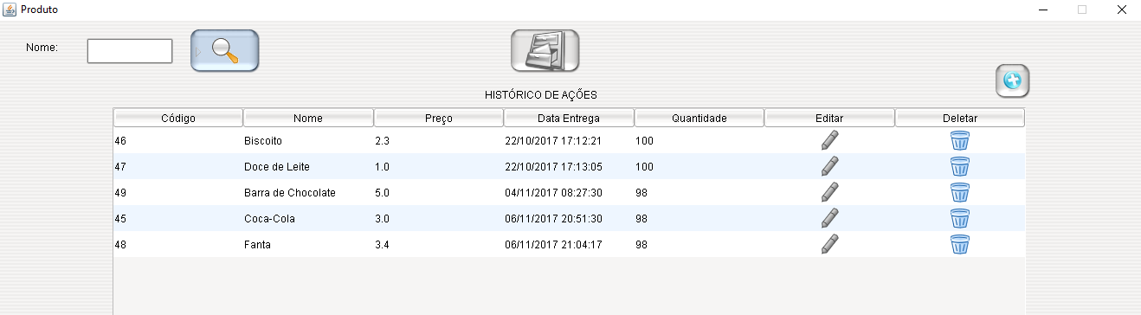

## 8.1. Cadastrando Produtos

* Clicar em adicionar produtos 
* 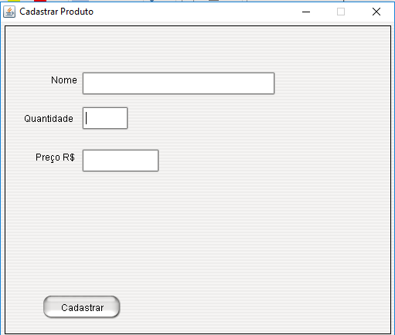Ao adicionar os dados solicitados, clicar em cadastrar.

## 8.2 Editando Produto

* Clicar em Editar

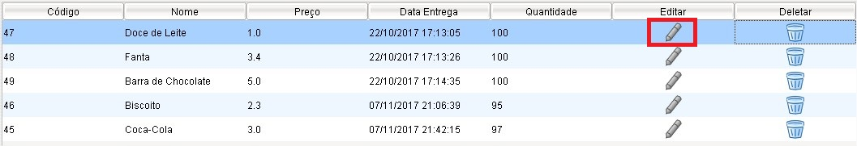

* Ao alterar os dados, clicar em Salvar

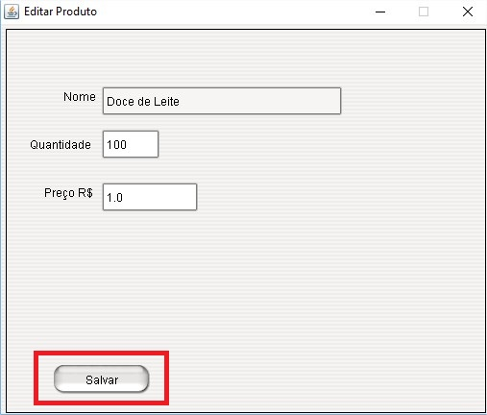

## 8.3 Excluindo Produto do Sistema

* Clicar no botão deletar correspondente ao produto cadastrado.

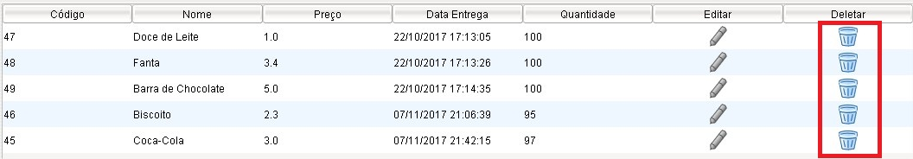

* Tela de confirmação da ação será apresentada.

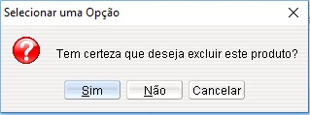

* Clicar em Sim.

# **9. Gerenciando passeios**

## 9.1. Cadastrando novo passeio

* Clicar em Passeios.

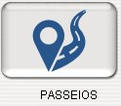

* É apresentado o cronograma de passeios

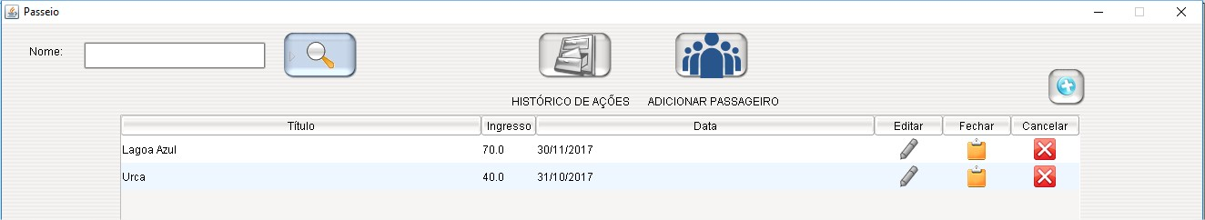

* Clicar em cadastrar novo passeio.
* 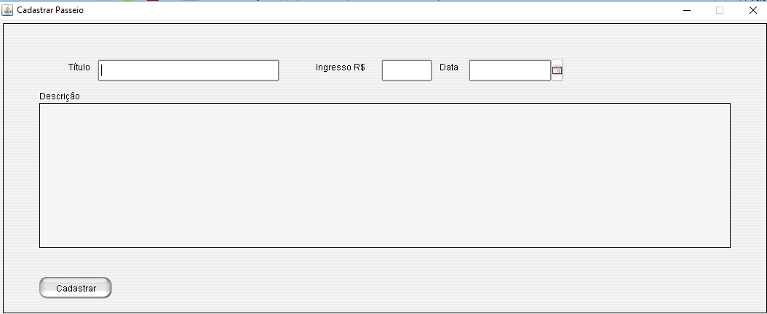Inserir os dados referentes ao passeio;
* 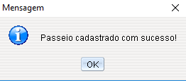É apresentada a mensagem abaixo.

## 9.2. Cancelando um passeio

* No catálogo do passeio, clicar em cancelar passeio conforme indicado na imagem abaixo.



## 9.3 Fechando um passeio

* No catálogo do passeio, clicar em fechar passeio conforme indicado na imagem abaixo.



## 9.4. Incluindo cliente em passeio

* Ao clicar em adicionar passageiro, será apresentada a lista com os passeios programados.

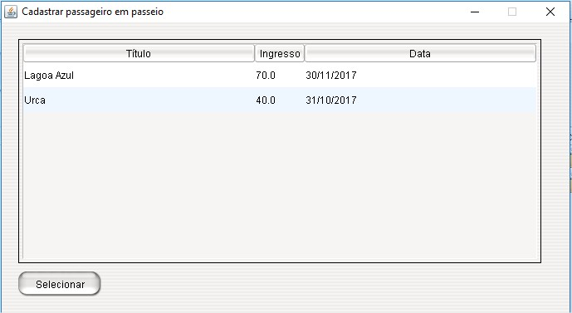

* Ao clicar no passeio desejado, é apresentado os dados do passeio, assim como campo para inserção dos passageiros no respectivo passeio.

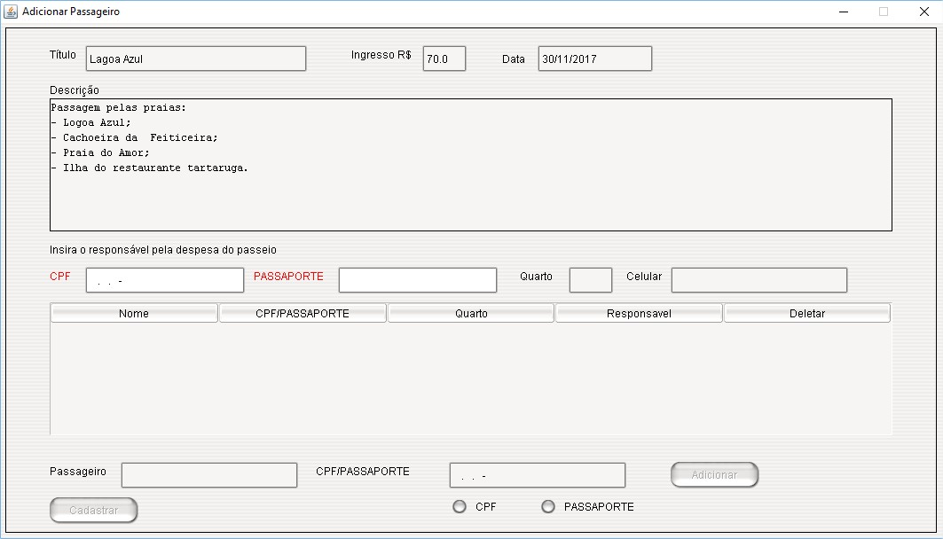

* Para adicionar um passageiro, é importante veicular ao CPF ou passaporte do responsável pela reserva, siga os passos sequencialmente abaixo.

1. Inserir CPF ou passaporte do cliente que realizou a reserva.

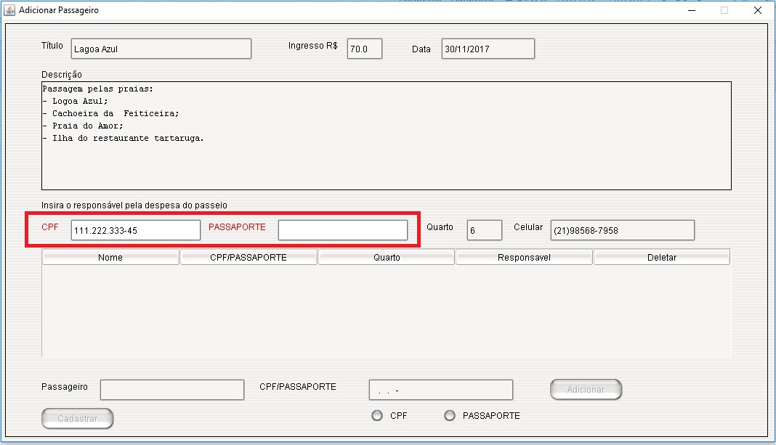

1. Inserir o nome e o CPF do passageiro.

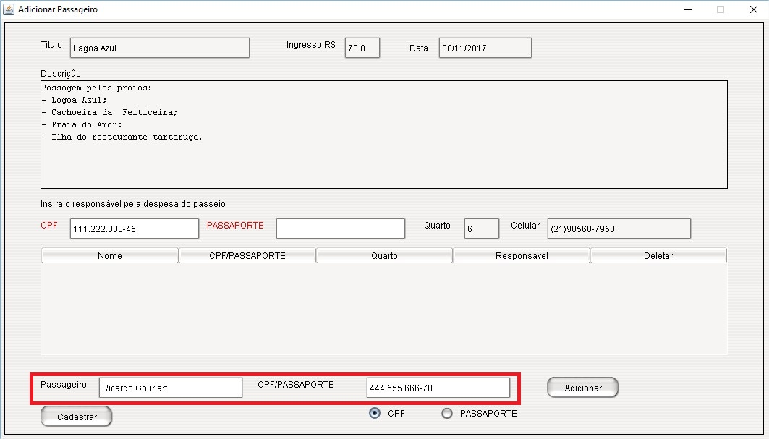

1. Clicar em Adicionar.

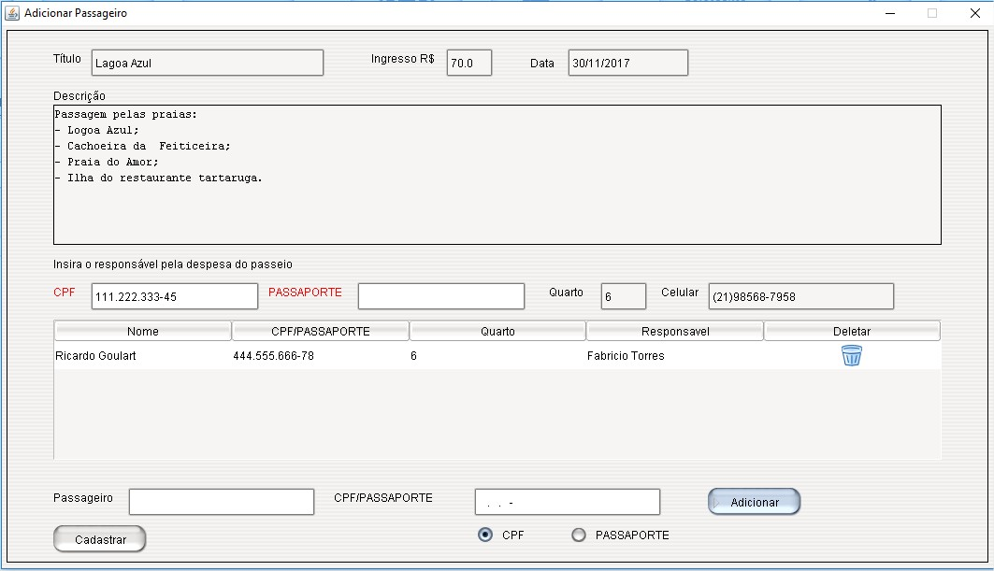

**ATENÇÃO:** Caso o mesmo cliente que é responsável pela reserva deseja fazer o passeio, favor repetir o passo 2.

## 9.5. Editar Passeio

* Clicar em editar passeio.



* Será exibida tela para a edição e a lista de passageiros que irão realizar esse passeio.

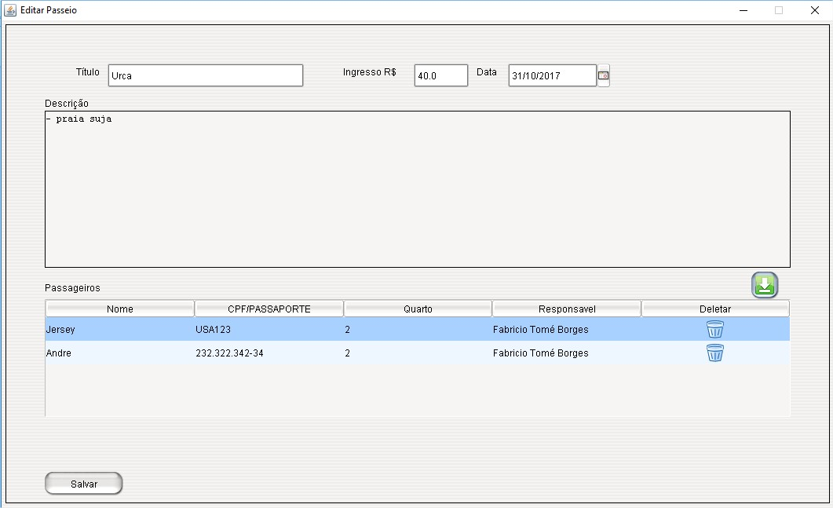

* Ao clicar em deletar passageiro, será exibida uma mensagem de confirmação para removê-lo do passeio.



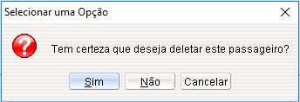

* Ao clicar em extrair tabela de passageiros, será exibida as informações dos passageiros em uma tabela do excel.

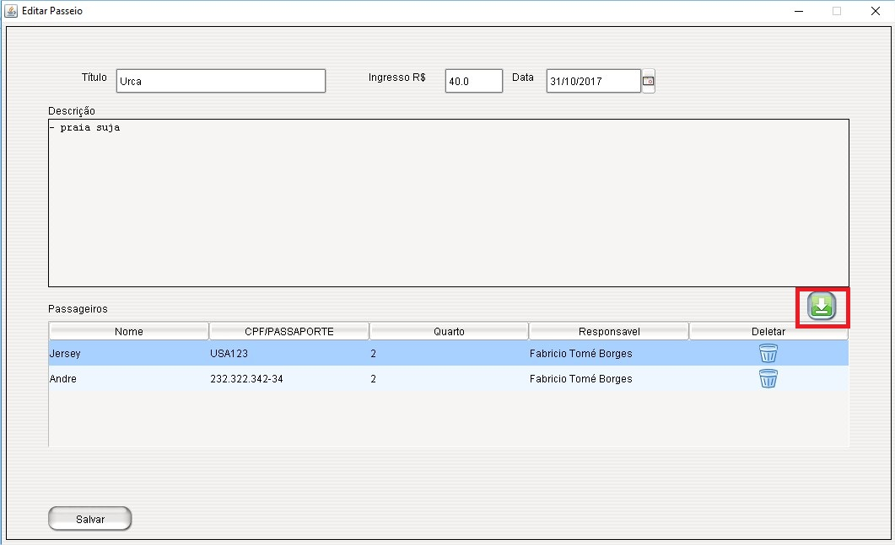

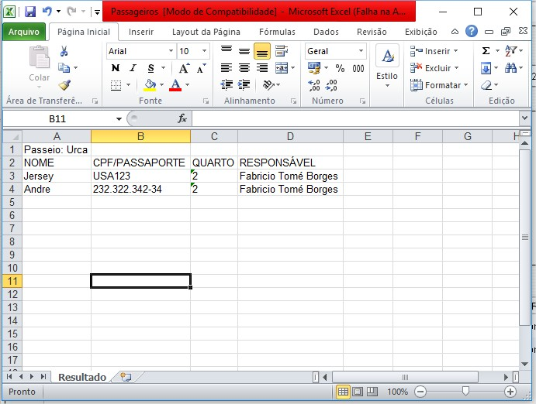

* Ao alterar os dados, clicar em Salvar.

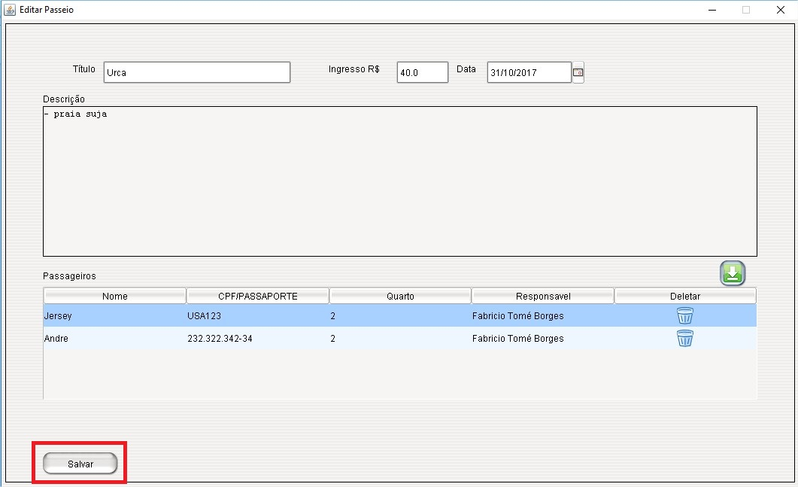

# **10. Histórico de ações**

* Clicar na opção que deseja analisar histórico

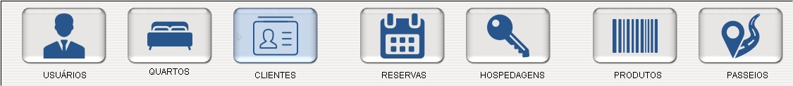

* Clicar em histórico de ações

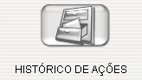

* Será exibida tela das ações de cada usuário com a disponibilidade de consulta por usuário.

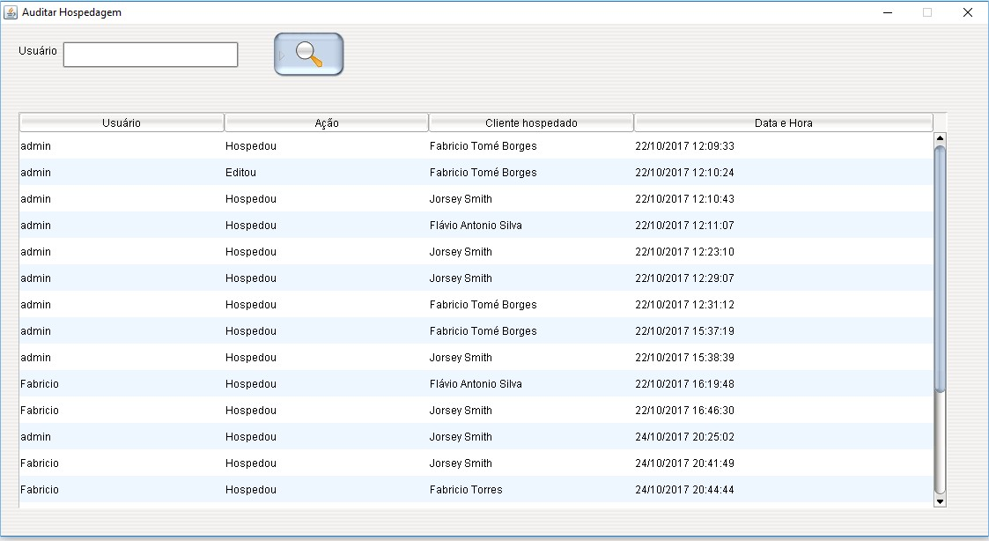

# **11. Consultando Relatórios**

## 11.1. Receita Diária

* Clicar em Relatório no canto superior esquerdo da tela.

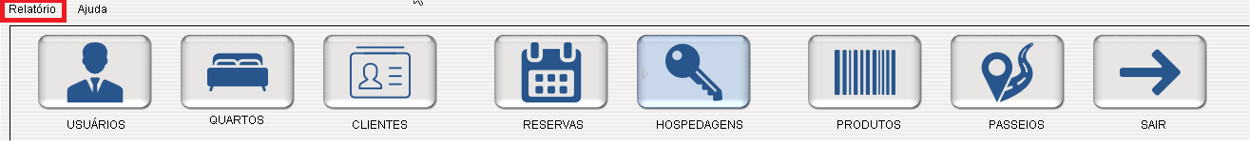

* Clicar na opção Receita Diária

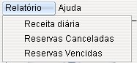

* Será exibida tela com as receitas das hospedagens com a disponibilidade de consulta por data de fechamento.

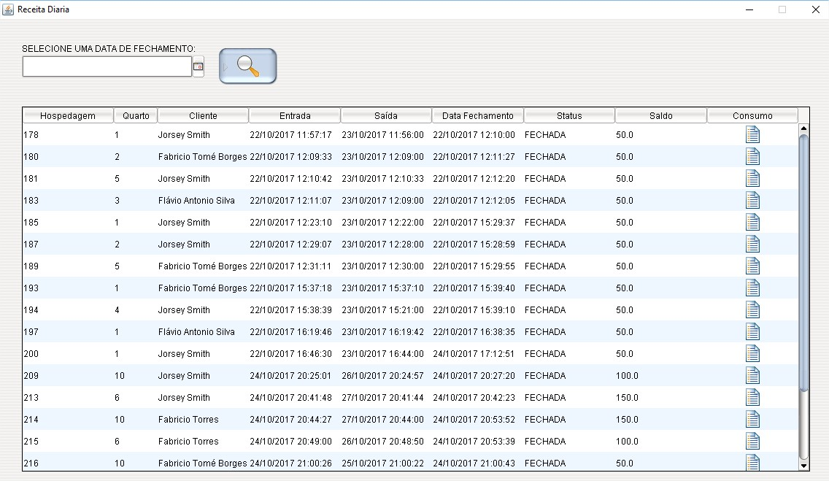

* Ao clicar em consumos, será exibido a tela com detalhes sobre os gastos com produtos e passeios.

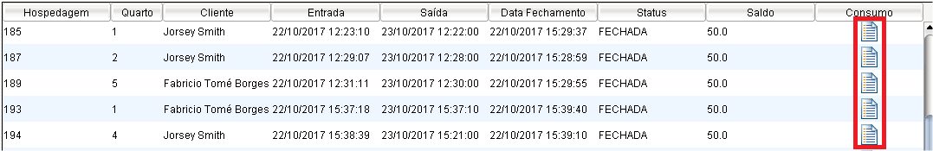

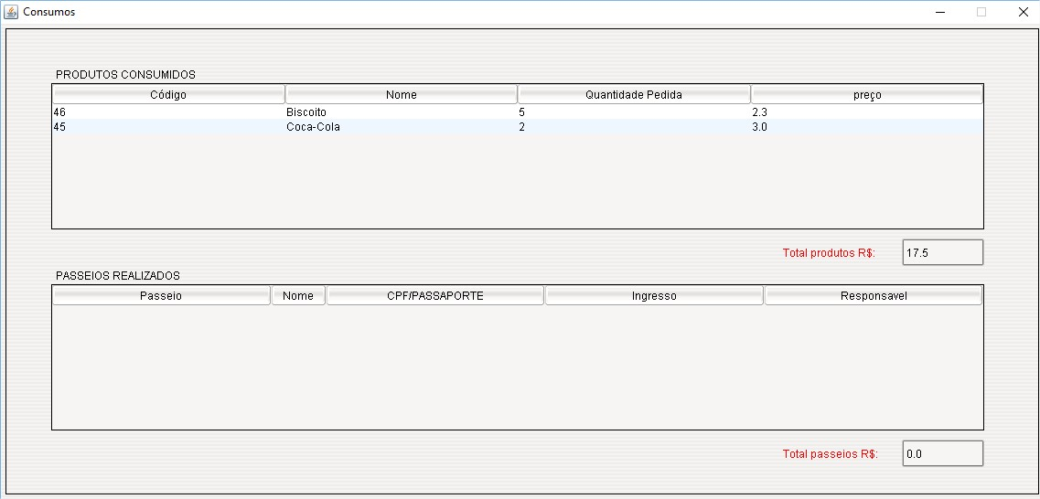

## 11.2. Reservas Canceladas

* Ao clicar na opção reservas canceladas, será exibida a tela com as reservas que foram canceladas e a disponibilidade de consulta por data.

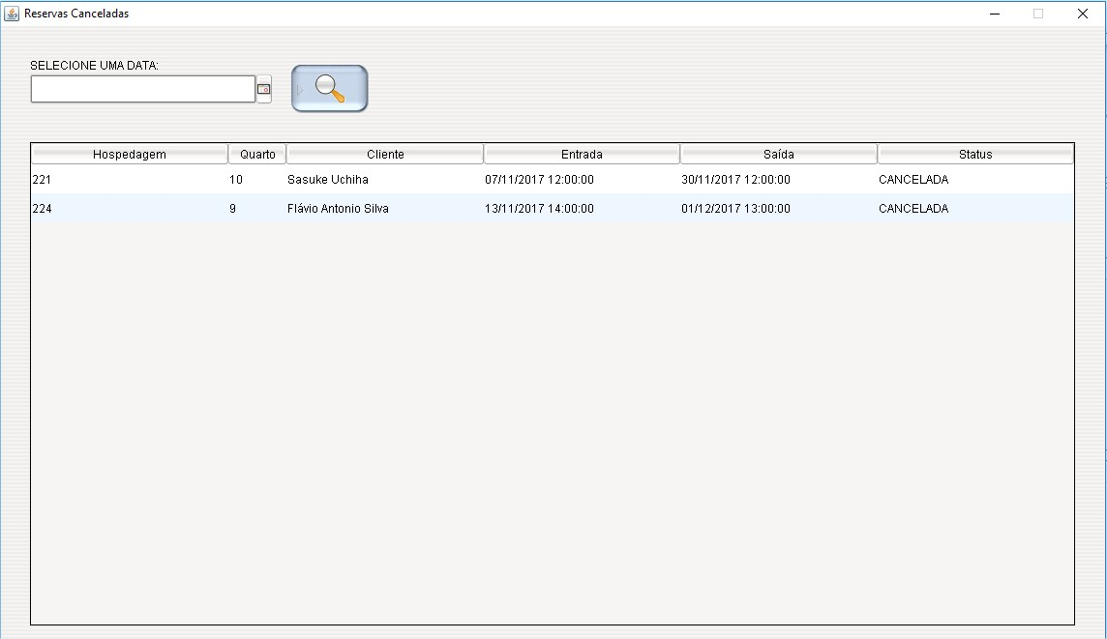

## 11.3. Reservas Vencidas

* Ao clicar em reservas vencidas será exibida uma tela com as reservas vencidas e a disponibilidade de realizar uma consulta por data.

